Настольный театр
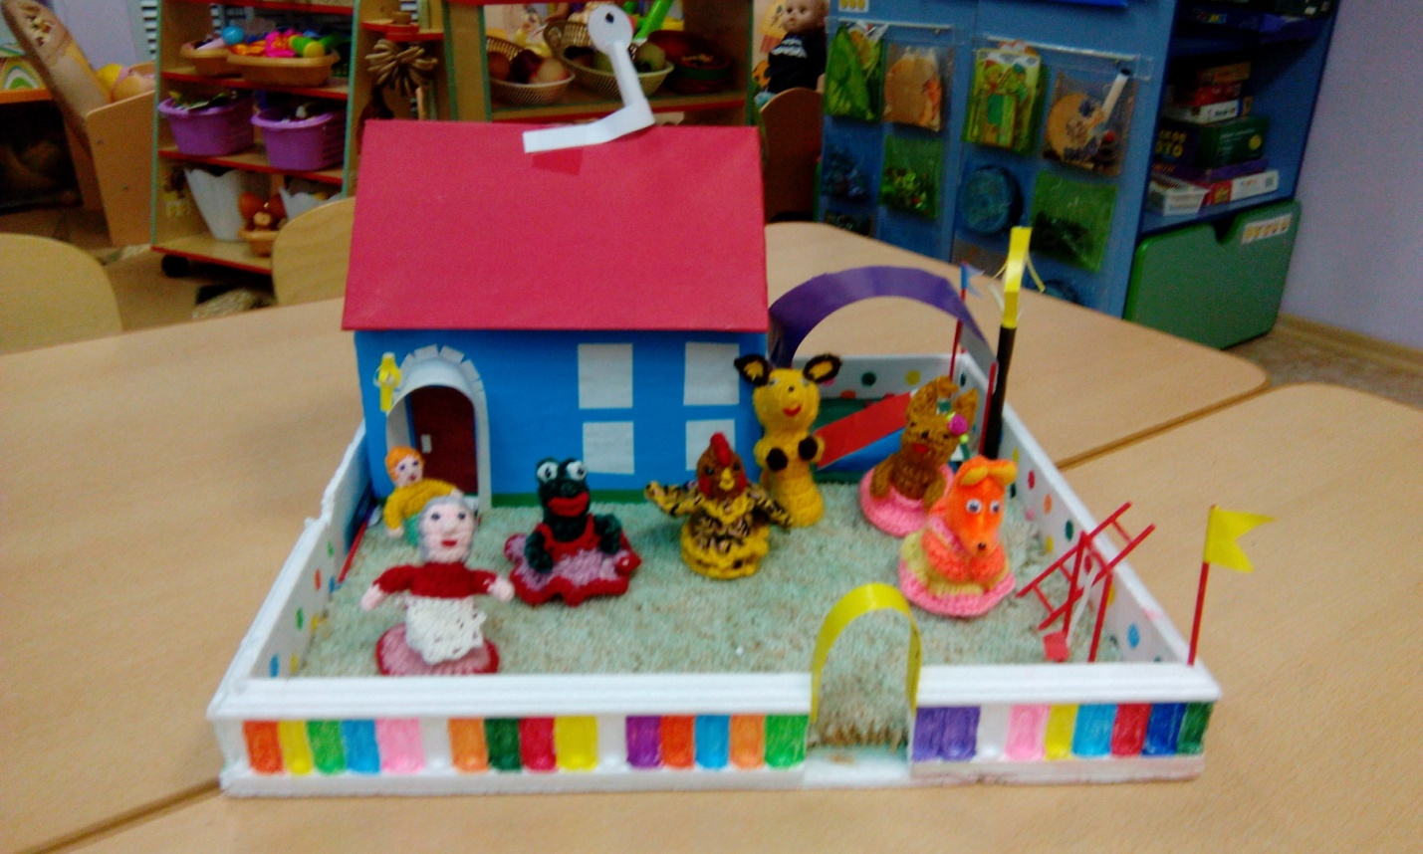
Цель: Развивает речь, воображение, Умение детей вести диалог между друг другом.

